|  |  |
| --- | --- |
| АНО «Агентство развития внутреннего туризма»  109012, Россия, г. Москва, Красная площадь, д. 1  101000, Россия, г. Москва, Петроверигский пер., д.4, стр.1  Тел. 8 (906) 726 07 21 | ИНН 7710481598  КПП 771001001  ОГРН 1147799013174 |



**Историко-литературный музей-заповедник А.С. Пушкина (пгт. Большие Вяземы)**

**Продолжительность маршрута: 6-8 часов**

|  |
| --- |
| **Информация по маршруту** |
| Выезд группы |
| Историко-литературный музей-заповедник А.С. Пушкина – это единственное место, связанное с детскими годами великого русского поэта А.С. Пушкина. Здесь прошло его детство с 1805 по 1810 гг., т.е. до поступления в лицей. Приехав в эти места, можно не только побродить по тропинкам старинных парков, где гулял великий поэт, и подышать этим волшебным воздухом, но и дотронуться до немых свидетелей детства поэта — великолепных памятников архитектуры, которые объединены в целый дворцово-парковый ансамбль XVI — XIX веков: церковь Преображения, звонница конца XVI века, дворец и два флигеля XVIII века, хозяйственные постройки, парки, пруды XVI — XIX веков. Всего на территории Вязем более 20 памятников истории и культуры. Эти места связаны с ключевыми событиями в истории России. |
| Приезд группы |

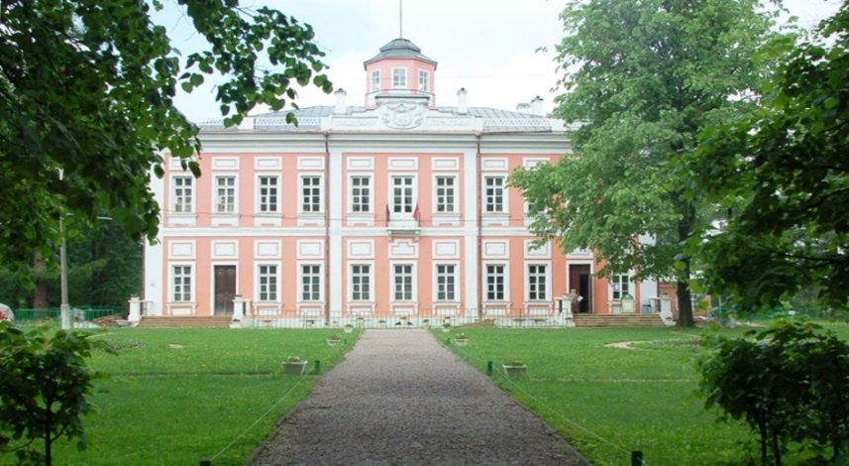 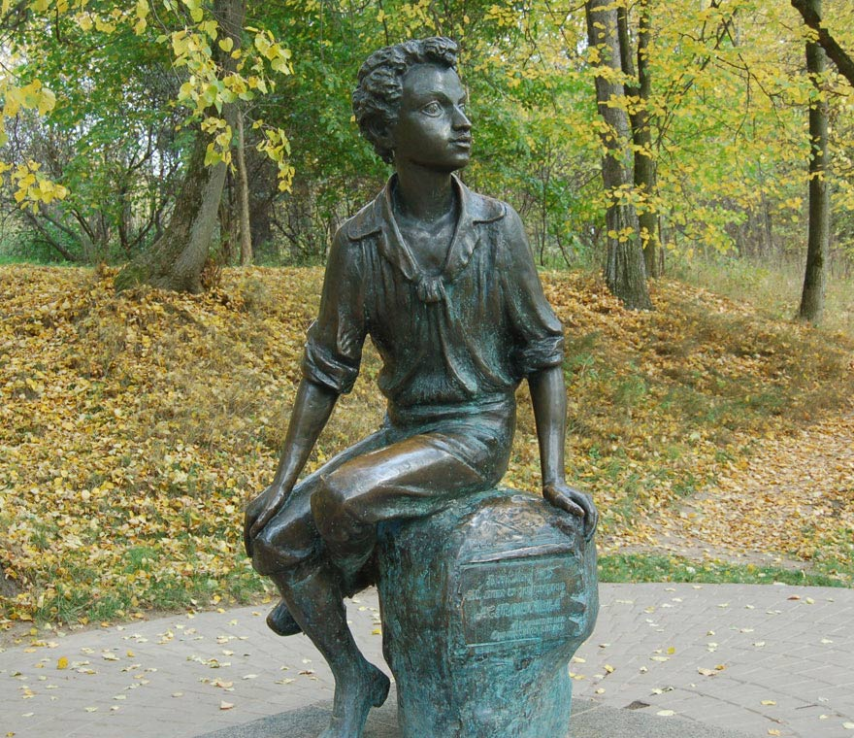

АНО «Агентство развития внутреннего туризма» Тел. +7 (495) 648 18 16 [anoarvt@mail.ru](mailto:anoarvt@mail.ru)